

**COMMUNIQUE DE PRESSE**

**Forum Prête-moi ta blouse | 31 janvier et 01 février 2025**

**Un forum dédié aux métiers et formations en santé**

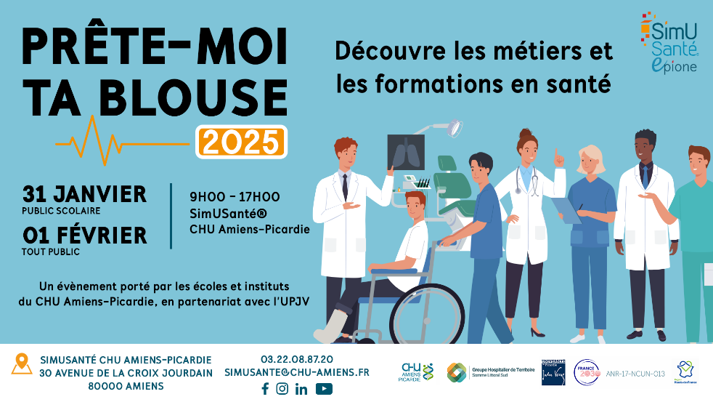

**Vendredi 31 janvier 2025 : public scolaire | Samedi 01 février 2025 : tout public**

QUELQUES CHIFFRES :

**En 2024 : 1920 participants en présentiel et + de 1700 interactions sur le forum virtuel**

Collégiens, lycéens, apprentis, étudiants**,** parents,personnes en reconversion professionnelle, ou encore en recherche de projet professionnel : participez à la 6ème édition du forum Prête-moi ta blouse pour découvrir et mieux connaître les métiers de la santé !

Les écoles et instituts du CHU Amiens-Picardie en partenariat avec l’Université de Picardie Jules Verne organisent à SimUSanté® Epione la 6ème édition du Forum **Prête-moi ta blouse**.

PUBLIC :

Ce forum est dédié aux personnes en recherche de formation initiale et/ou en reconversion professionnelle et qui souhaitent s’orienter vers un cursus de santé. Il est ouvert aux lycéens et collégiens sur inscription pour la première journée et ouvert à tous le samedi.

AU PROGRAMME :

**La rencontre avec des étudiants et professionnels de plus de 20 métiers de santé en situation professionnelle.**

Organisé dans les locaux de SimUSanté® Epione, ce forum propose une visite **dans des environnements de soins authentiques** (soin au domicile, cabinets médicaux, rééducation, bloc opératoire, chambres d’hospitalisation, scanner…) **avec des outils numériques** (anatomie, radiothérapie, simulateurs, consoles…).

Les étudiants, en situations de soins simulées, expliqueront leurs activités. Les stands, ateliers, mises en situation et témoignages permettront d’affiner les représentations et connaissances sur ces professions, de mieux envisager le périmètre des activités professionnelles et de comprendre les complémentarités et relations interprofessionnelles.

Par ailleurs, des informations seront données sur les modalités de formations, les procédures de sélection et d’admission.

Seront présents :

* **Les 14 instituts de formation du CHU Amiens-Picardie**
* **Les filières universitaires en santé de l’UPJV : médecine, pharmacie, orthophonie, orthoptie, psychologues, infirmier de pratique avancée.**

Le bus de l’UPJV « OSeR » sera présent sur place. Les animateurs présenteront leurs missions d’information auprès des lycéens et futurs étudiants.



Présentation de la formation par alternance aux métiers du soin et de l’accompagnement

EN DISTANCIEL :

**Des vidéos,** **des reportages et des interviews** sont d’ores et déjà disponibles en accès libre sur la [plateforme EPIONE](https://epione-simusante.fr/ecampus/), rubrique Forum des métiers de la Santé : prête-moi ta blouse.

La plateforme permet aux futurs étudiants de préparer leur visite ou de la compléter en leur proposant des ressources adaptées et des témoignages d’étudiants, de formateurs et de professionnels.

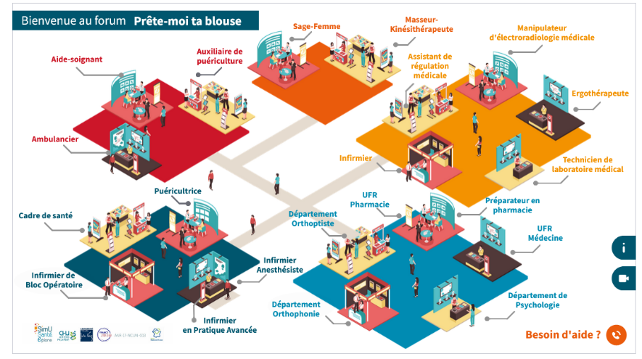

LES METIERS A DECOUVRIR :

**+ de 20 professions de santé à découvrir :**

Aide-soignant Ambulancier Assistant de régulation médicale

Auxiliaire de puériculture Cadre de santé Ergothérapeute

Infirmier Infirmier anesthésiste Infirmier de bloc opératoire

Manipulateur d’électroradiologie médicale Dentiste

Masseur-kinésithérapeute Médecin Orthophoniste

Orthoptiste Pharmacien Préparateur en pharmacie

Psychologue Puéricultrice Sage-femme

Technicien de laboratoire médical

LIEU :

**SimUSanté® Epione** – CHU Amiens-Picardie – Entrée secondaire

30 avenue de la Croix Jourdain – 80054 Amiens

De 9h00 à 17h00

**Vendredi 31 janvier** : réservé aux établissements scolaires (inscription close)

**Samedi 01 février** : accès libre pour tous de 9h00 à 17H00 (dernier accueil à 16h30 pour une fermeture des portes à 17h00)

Téléphone : 03 22 08 87 20

[simusante@chu-amiens.fr](mailto:simusante@chu-amiens.fr)